2015年10月高等教育自学考试全国统一命题考试
概率论与数理统计(二)试卷
(课程代码02197)
一、单项选择题(本大题共l0小题，每小题2分，共20分)
在每小题列出的四个备选项中只有一个是符合题目要求的。请将其选出并将“答题卡”
1．设事件4与B互不相容，且P(A)=0．4，P(B)=0．2，则P(A∪B)=
A.0
B.O．2
C.O．4
D.O．6
2．设随机变量X～B(3，0.3)，则P{X=2}=
A.0．189
B.0．2l
C.0．441
D.0．7
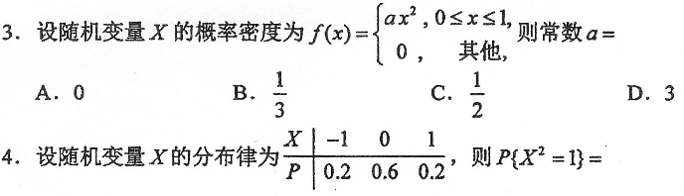
A.0．2
B.0．4
C.0．6
D.0．8
5．设二维随机变量(X,Y)的分布律为
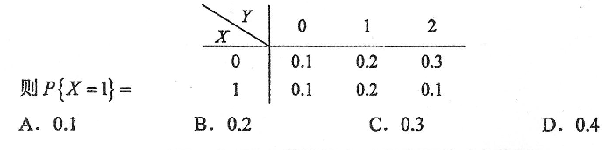
6．设随机变量X～N(3，2²)，则E(2X+3)=
A.3
B.6
C.9
D.15
7．设随机变量X，Y，相互独立，且，Y在区间上服从均匀分布，则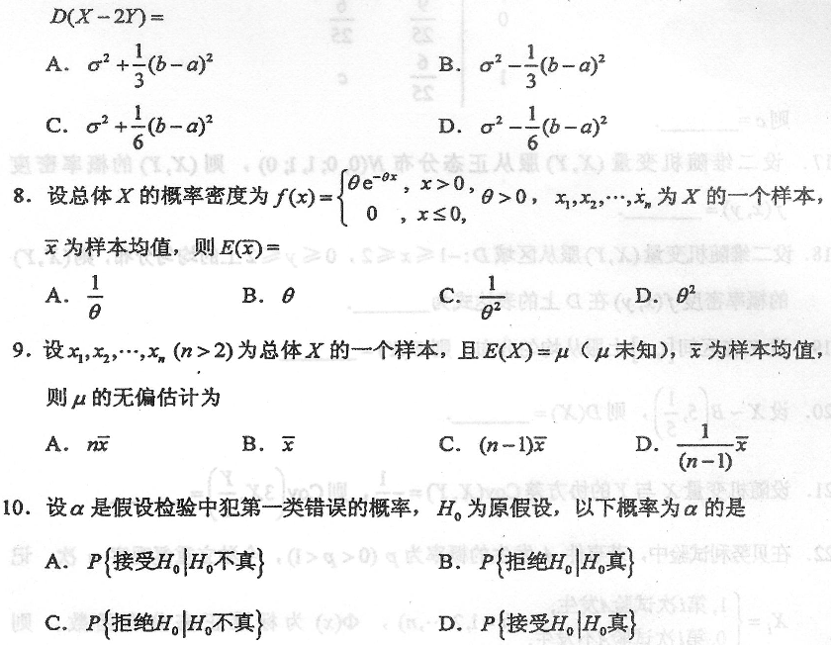
二、填空题(本大题共l5小题。每小题2分，共30分)
11．袋中有编号为0，l，2，3，4的5个球．今从袋中任取一球，取后放回；再从袋中任取一球，则取到两个0号球的概率为_______．
12．设A,B为随机事件，则事件“A,B至少有一个发生”可由A，B表示为_______．
13．设事件A,B相互独立，且P(A)=0．3，P(B)=0．4．则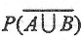=_______．
14．设X表示某射手在一次射击中命中目标的次数，该射手的命中率为0．9，则
P{X=0}=_______．
15．设随机变量X服从参数为1的指数分布，则=_______．
16．设二维随机变量(X，Y)的分布律为
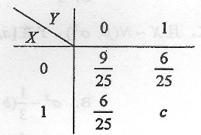
则c=_______．
17．设二维随机变量(X，Y)服从正态分布N(0，0;1，l；0)，则(X,Y)的概率密度
F(x,y)=_______.
18．设二维随机变量(X,Y)服从区域D：-l≤x≤2，0≤y≤2上的均匀分布，则(X,Y)
的概率密度f(x,y)在D上的表达式为_______．
19．设X在区间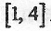上服从均匀分布，则E(X)=_______．
20．设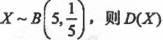的=_______．
21．设随机变量x与y的协方差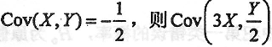=_______．
22．在贝努利试验中，若事件A发生的概率为P(0<p<1)，今独立重复观察n次，记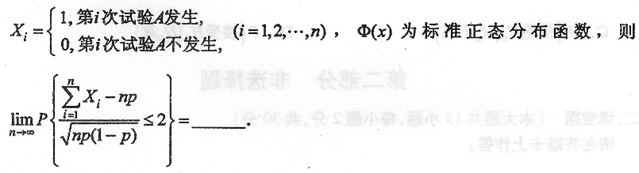
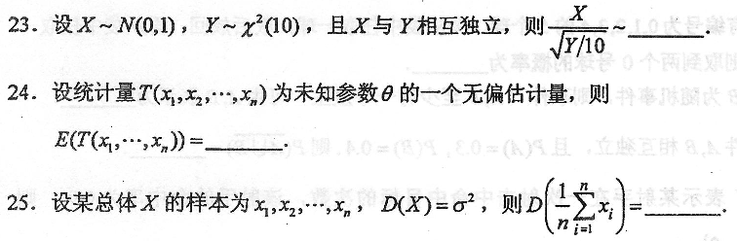
三、计算题(本大题共2小题，每小题8分，共l6分)
26．已知甲袋中有3个白球、2个红球；乙袋中有l个白球、2个红球．现从甲袋中任取
一球放入乙袋，再从乙袋中任取一球，求该球是白球的概率．
27．设随机变量X的分布函数为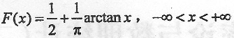．
求：(1)X的概率密度f(x)；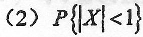。
四、综合应用题(本大题共2小题，每小题l2分，共24分)
28．箱中装有10件产品，其中8件正品，2件次品，从中任取2件，X表示取到的次品
数．求：(1)X的分布律；(2)X的分布函数F(x)；(3)．
29．设二维随机变量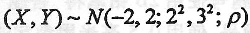．
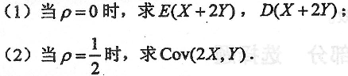
五、应用题(本大题共l小题，共l0分)
30．在某次考试中，随机抽取l6位考生的成绩，算得平均成绩为=68．95分若设这次考试成绩，在显著性水平口=0．05下，可否认为全体考生的平均成绩为70分?(附：)

